リスニング II 　宿題　しめきり　４月１０日（金）

**A.　お知らせの紙について会話する**

１．Audio 7-01, 7-02, 7-03, 7-04を聞いて、質問に答えてください。

（１）それぞれのAuidoは何について話していますか？ a ～dの中からえらんでください。

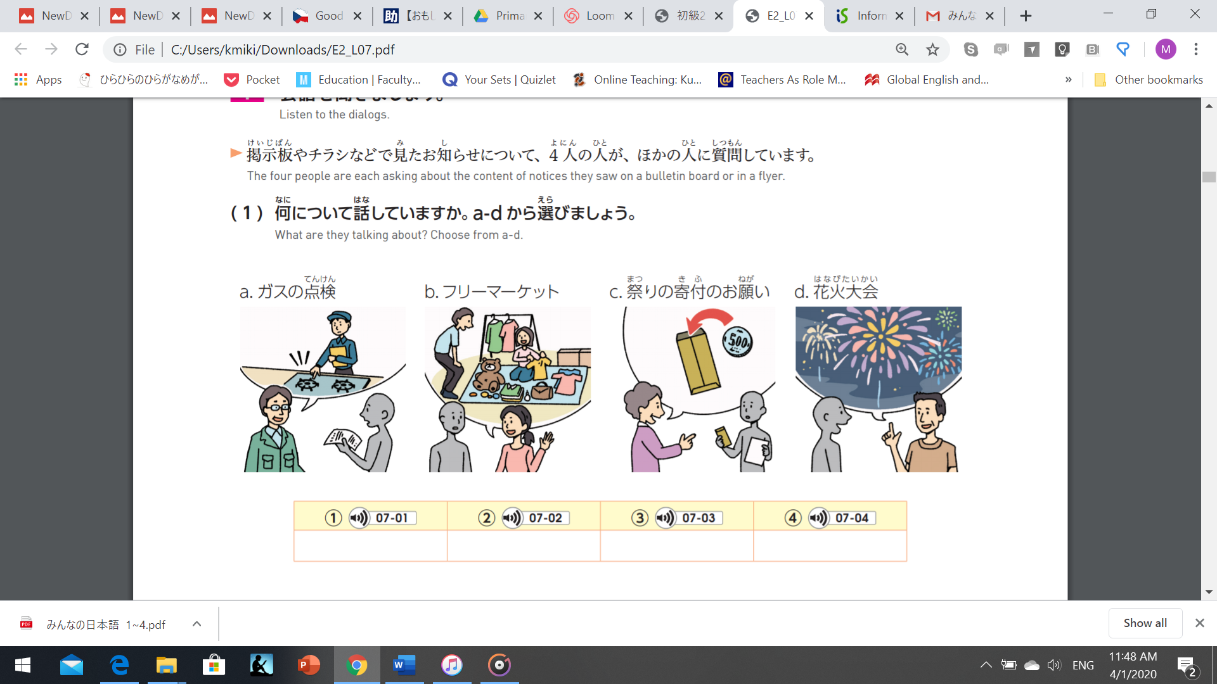

（２）Audio 7-01をもう一度聞いて、質問にこたえてください。

　　①　この人は、来週の月曜日にどうすればいいですか？

（３）Audio 7-02をもう一度聞いて、質問にこたえてください。

　　①　Audioによると、は何ですか？

　　②　男の人は、お金をどうやっていますか？

（４）Audio 7-03をもう一度聞いて、質問にこたえてください。

　　①　雨が降ったら、イベントはどうなりますか。

（５）Audio 7-04をもう一度聞いて、質問にこたえてください。

　　①　フリーマーケットでどんなものが買えますか。

　　②　次のフリーマーケットはいつです。カレンダーからえらんでください。

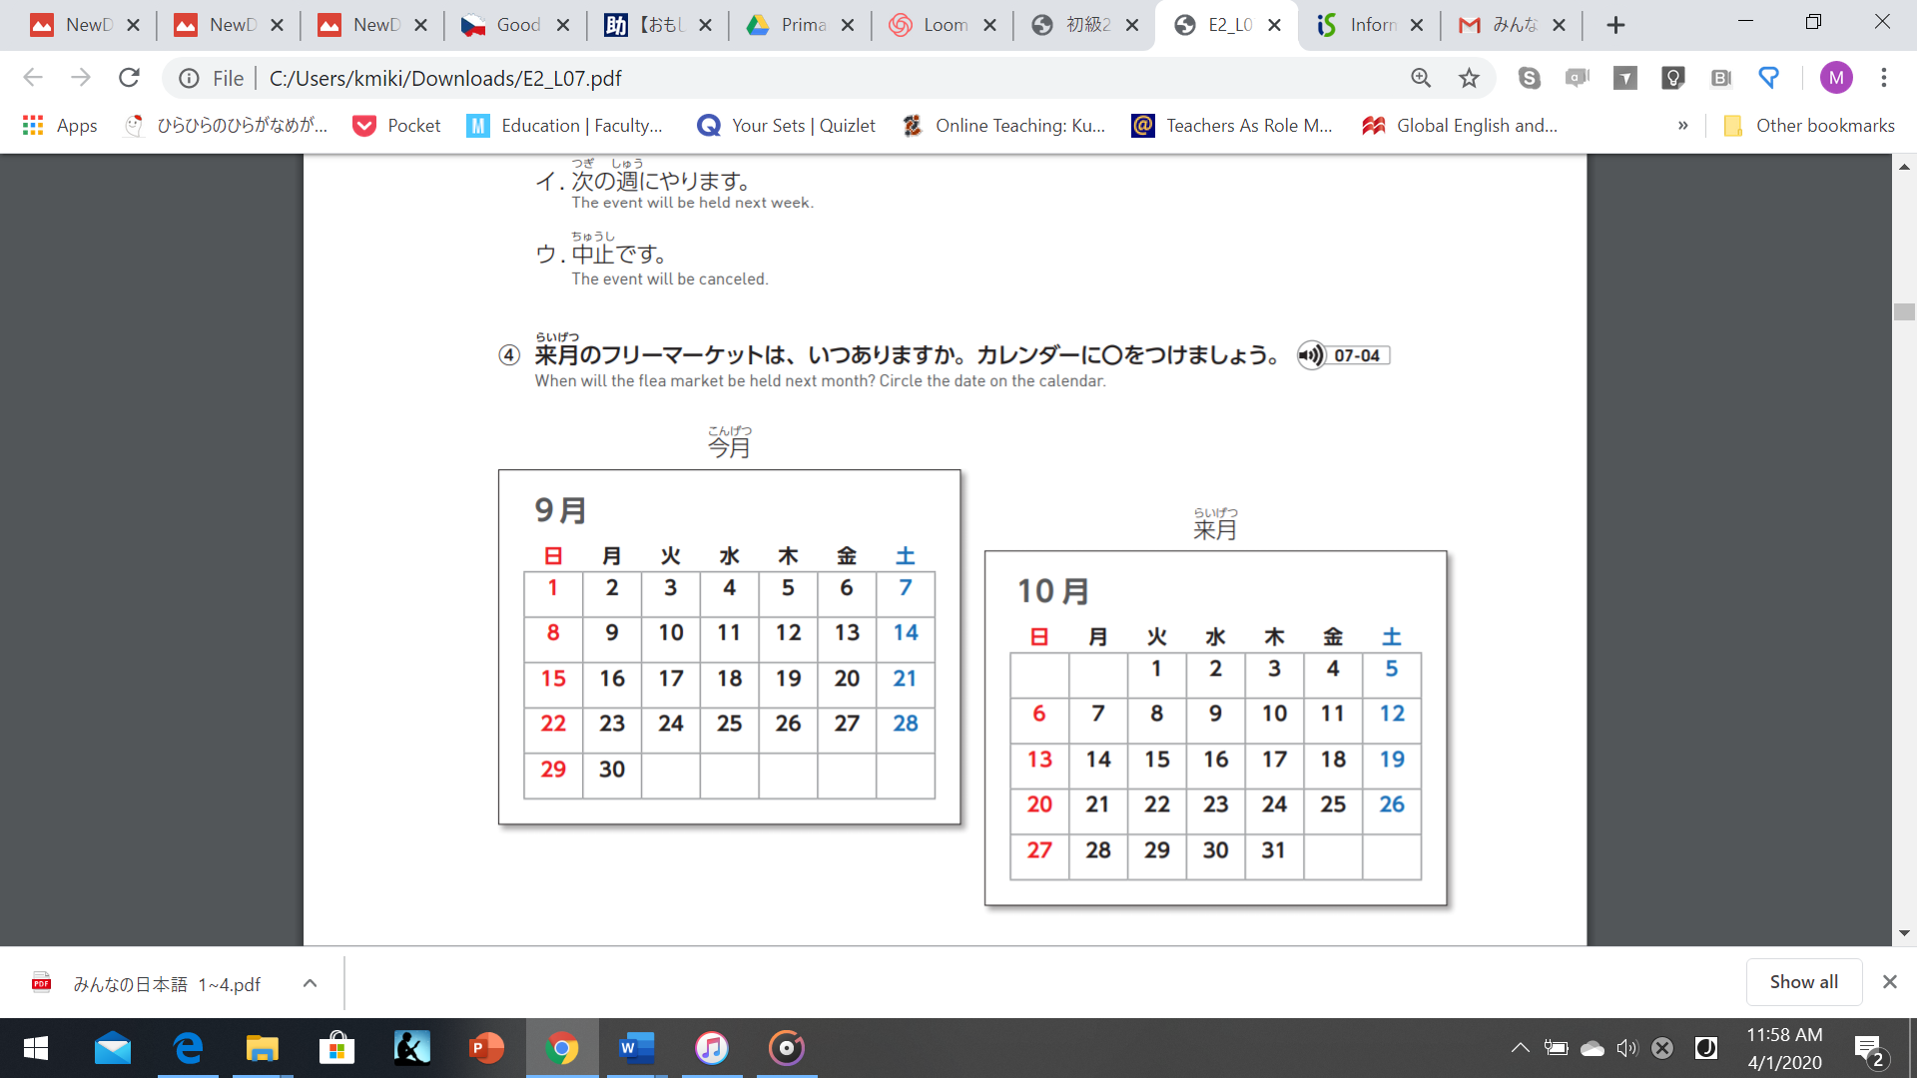

**B.　町のを聞く**

|  |
| --- |
| 新しい言葉と  ・する：to hold an event e.g. イベントが開催されます：An event is held (passive)  ・く：to hold an event / to open the store  ・う：to do an activity  ・Place において：at the place （formal な言い方）  　　e.g.　Lucernaでスピーチコンテストが開催される。  　　　　　＝Lucernaにおいてスピーチコンテストが開催される。  ・明日：あした　／あす　（あす の読み方はフォーマル）  ・どなたでも（Keigo）＝だれでも  ・：Today |

|  |
| --- |
| でよく使う表現  **＜放送のはじめ＞**  ・～からお知らせします　／～からのお知らせです。  **＜終わり＞**  ・のごをお待ちしています。  ・おにおしください。　＝　気軽に来てください。：please feel free to stop by  ・おいあわせの上、お出かけください：please feel free to join us with your family or friends. |

１．Audio 7-06を聞いて、下のをしてください。

　　　　月　　日、日曜日、さくらセンターの『ひかりホール』　　　　　　　　、

　　　ふるさとコンサートが　　　　　　　　　。

２．Audio 7-07を聞いて、下の文章を完成してください。

　　明日、　　月　　日、19時から　　　　　　　　　　、『島おどり』の

　　練習が　　　　　　　　。だれでも　　　　　　　　　　。

３． 7-08を聞いて、下の文章を完成してください。

　　１時から『道の駅うらら』　　　　　　　、『ふるさと祭り』が　　　　　　　　　　。

　　午後７時半からは、花火大会も予定　　　　　　　　　　　。

**C. 　バスガイドの案内を聞く**

下にスクリプトがあります。まずAudio 3を聞く前に　　　　のを、（honorific or humble）に変えてください。それからAudio 3を聞いて答えが合っているかチェックしましょう。

男：

みんな、今日は『楽しいバスの旅』をごいただき、ありがとうございます。まもなく、みんなをバスの中へ案内しますので、もうちょっと待ってください。車内に入ったら、安全のために、シートベルトはしめておいてください。大きなはこちらでかりますので、ここに置いておいてください。その他のはお席の上のを使ってください。バスは出発すると、１時間はどこにも止まりませんので、トイレに行っておいてください。みんなのお席の前にポケットがあります。その中に本日のスケジュールが入っていますので、見てください。